調查報告

案 由：據訴，彰化縣二水鄉之百年古剎碧雲禪寺，因增建寺廟工程款糾紛，與魏姓建商等間，涉有清償票款強制執行、確認本票債權不存在，及債務人異議之訴等事件之民事訴訟紛爭，據寺方表示，建商係以不實之工程契約，使寺方陷於錯誤，嗣並遭法院為敗訴之判決及將產權移轉，致寺方及廣大信徒之權益受損。又上開增建之寺廟建築，於101年間業經彰化縣政府認定為違章建築，惟迄未拆除，現由魏姓建商與目前之所有權人違規使用，更名為「中華人民共和國社會主義民族思想愛國教育基地」，並懸掛五星旗，引起紐約時報等國際媒體之關注報導，已嚴重損害國家尊嚴及人民情感。究本案司法、內政及國安等相關機關，有無適切之因應作為？有無涉行政違失情事？容有進一步查明釐清之必要案。

調查意見：
據訴，彰化縣二水鄉之百年古剎碧雲禪寺，因增建寺廟工程款糾紛，與魏姓建商等間，涉有清償票款強制執行、確認本票債權不存在，及債務人異議之訴等事件之民事訴訟紛爭，據寺方表示，建商係以不實之工程契約，使寺方陷於錯誤，嗣並遭法院為敗訴之判決及將產權移轉，致寺方及廣大信徒之權益受損。又上開增建之寺廟建築，於民國(下同)101年間業經彰化縣政府認定為違章建築，惟迄未拆除，現由魏姓建商與目前之所有權人違規使用，更名為「中華人民共和國社會主義民族思想愛國教育基地」，並懸掛五星旗，引起紐約時報等國際媒體之關注報導，已嚴重損害國家尊嚴及人民情感。究本案司法、內政及國安等相關機關，有無適切之因應作為？有無涉行政違失情事？容有進一步查明釐清之必要。案經本院調閱彰化縣政府、臺灣彰化地方法院、臺灣臺中地方法院、臺灣高等法院臺中分院、臺灣彰化地方檢察署、臺灣臺中地方檢察署、臺灣高等檢察署臺中檢察分署、法務部行政執行署彰化分署卷證資料，並於107年11月22日赴碧雲禪寺現地履勘，107年12月18日及25日邀請專家學者就本案相關議題諮詢、交流意見及提供建言，108年1月28日約詢法務部(政務次長蔡碧仲率同檢調主管人員)、內政部(常務次長林慈玲率同民政、警政主管人員)、國家安全局、彰化縣警察局相關業務主管人員，全案已調查完畢，列述調查意見如下：

碧雲禪寺為彰化二水地區信仰中心之一，卻疑似遭魏姓建商利用工程款糾紛巧取豪奪，改作「中華人民共和國社會主義民族思想愛國教育基地」，除播放中華人民共和國國歌、升降中華人民共和國國旗及黨旗、宣示向中華人民共和國效忠外，更移除寺中佛像、文物及信眾長生祿位，嚴重影響當地社會文化及地方百年信仰。法務部允宜針對本案相關疑點查明處理，彰化縣政府亦應加強寺廟管理，並研議依監督寺廟條例規定辦理，積極尋求適法途徑，還給碧雲禪寺清修之空間。

碧雲禪寺坐落於彰化縣二水鄉，為登記有案之百年古剎。據研究指出，該寺每逢農曆初一、十五皆會舉辦祈安法會，在寺內開壇誦經拜佛，不僅有本地信眾參加，附近縣市、地區(包括有林內、北斗、斗六、田中、竹山、名間等)民眾亦有慕名前來參與，儼然成為當地重要的信仰中心之一。而該寺建築形式和建築裝飾融合日治時期及戰後建築特色，寺內同時供奉有歷代住持及護教信眾之長生祿位，並保存諸多寺廟文物、手抄經文，深具歷史建築文物保存價值，合先敘明。

鑑於碧雲禪寺信眾日多，每逢參拜禮佛、舉行法會時，往往因為腹地狹小，讓信眾深感不便，爰於91年信徒大會決議進行寺廟增(擴)建。91年7月29日，碧雲禪寺住持釋懷宗為擴建寺廟，與精技營造有限公司董事長魏明仁(下稱魏氏或魏姓建商)簽訂工程契約。92年6月12日，魏氏稱該工程已花費新臺幣(下同)9,923萬元(7千餘萬元追加至9千餘萬元)，釋懷宗不疑有他，遂簽具切結書，承諾給付工程款9,923萬元，並開立其本人具名署押之本票3張(金額共計3,641萬元)，作為後續主殿興建之擔保。嗣因爆發工程糾紛，寺方拒付工程尾款，魏氏爰向臺灣彰化地方法院申請本票裁定及強制執行，經法院拍賣由魏氏胞姊取得該寺所有權(實際管理人為魏姓建商)，並於101年2月23日完成點交。

查碧雲禪寺為彰化縣轄登記有案之寺廟，惟魏氏取得寺產後，竟移除該寺原供奉之菩薩、神明法相、上千位信徒先人之長生祿位及寺廟文物法器，將原址更名為「中華人民共和國臺灣省社會主義民族思想愛國教育基地」(下稱該基地或中共愛國基地)，於大殿改立「中國夢」3個大字，並設置「共產黨建國史蹟館」及「毛澤東紀念館」，每日於該基地升降中華人民共和國之國旗及黨旗，並以揚聲擴音喇叭播放中華人民共和國國歌，每逢中共建黨、建軍、建國等紀念日，更擴大號召統派人士及特定團體參加升旗典禮、向中共效忠；至於被驅逐之廟方人員則遷移至舊禪寺旁鐵皮工寮，繼續參拜禮佛及舉辦法會。然於此期間，魏氏不僅教唆手下滋擾、恐嚇廟方相關人員，更於105年12月12日將該寺比丘尼毆打成傷，顯已滋擾地方、造成民眾不安，並嚴重衝擊當地社會文化及地方百年信仰。

另據陳訴人表示，碧雲禪寺住持於91至95年期間經由信徒介紹魏姓建商協助擴建翻修寺廟事宜，惟魏氏獲悉該寺領有彰化縣政府早年核發之納骨塔許可證，疑以訛詐灌水工程款項(如下表)，誘騙該寺住持積欠工程款與簽立本票，設局侵占該寺土地建物廟產。再據彰化縣政府108年1月19日府建使字第1070465710號函稱：｢魏明仁因知悉『碧雲禪寺』住持釋懷宗法師只有國小畢業，且年幼時即出家，不諳社會俗事及營建事務，遂於92年6月18日向住持誆稱該工程已經花費9,923萬元的工程款，釋懷宗住持因沒有經驗及專業知識，在完全信任魏某的情況下；且又擔心工程中途停止，新廟宇落成啟用日將遙遙無期下，被迫簽立不公平、不合理的切結書。不但承諾給付魏某所主張工程款9,923萬元，並在魏某的蓄意詐騙及軟硬施壓下，無知開立3張其本人本票（分別為800萬元、2023萬元、818萬元）作為後續主殿興建的擔保。」

表1 碧雲禪寺「工程契約書」計算錯誤明細表

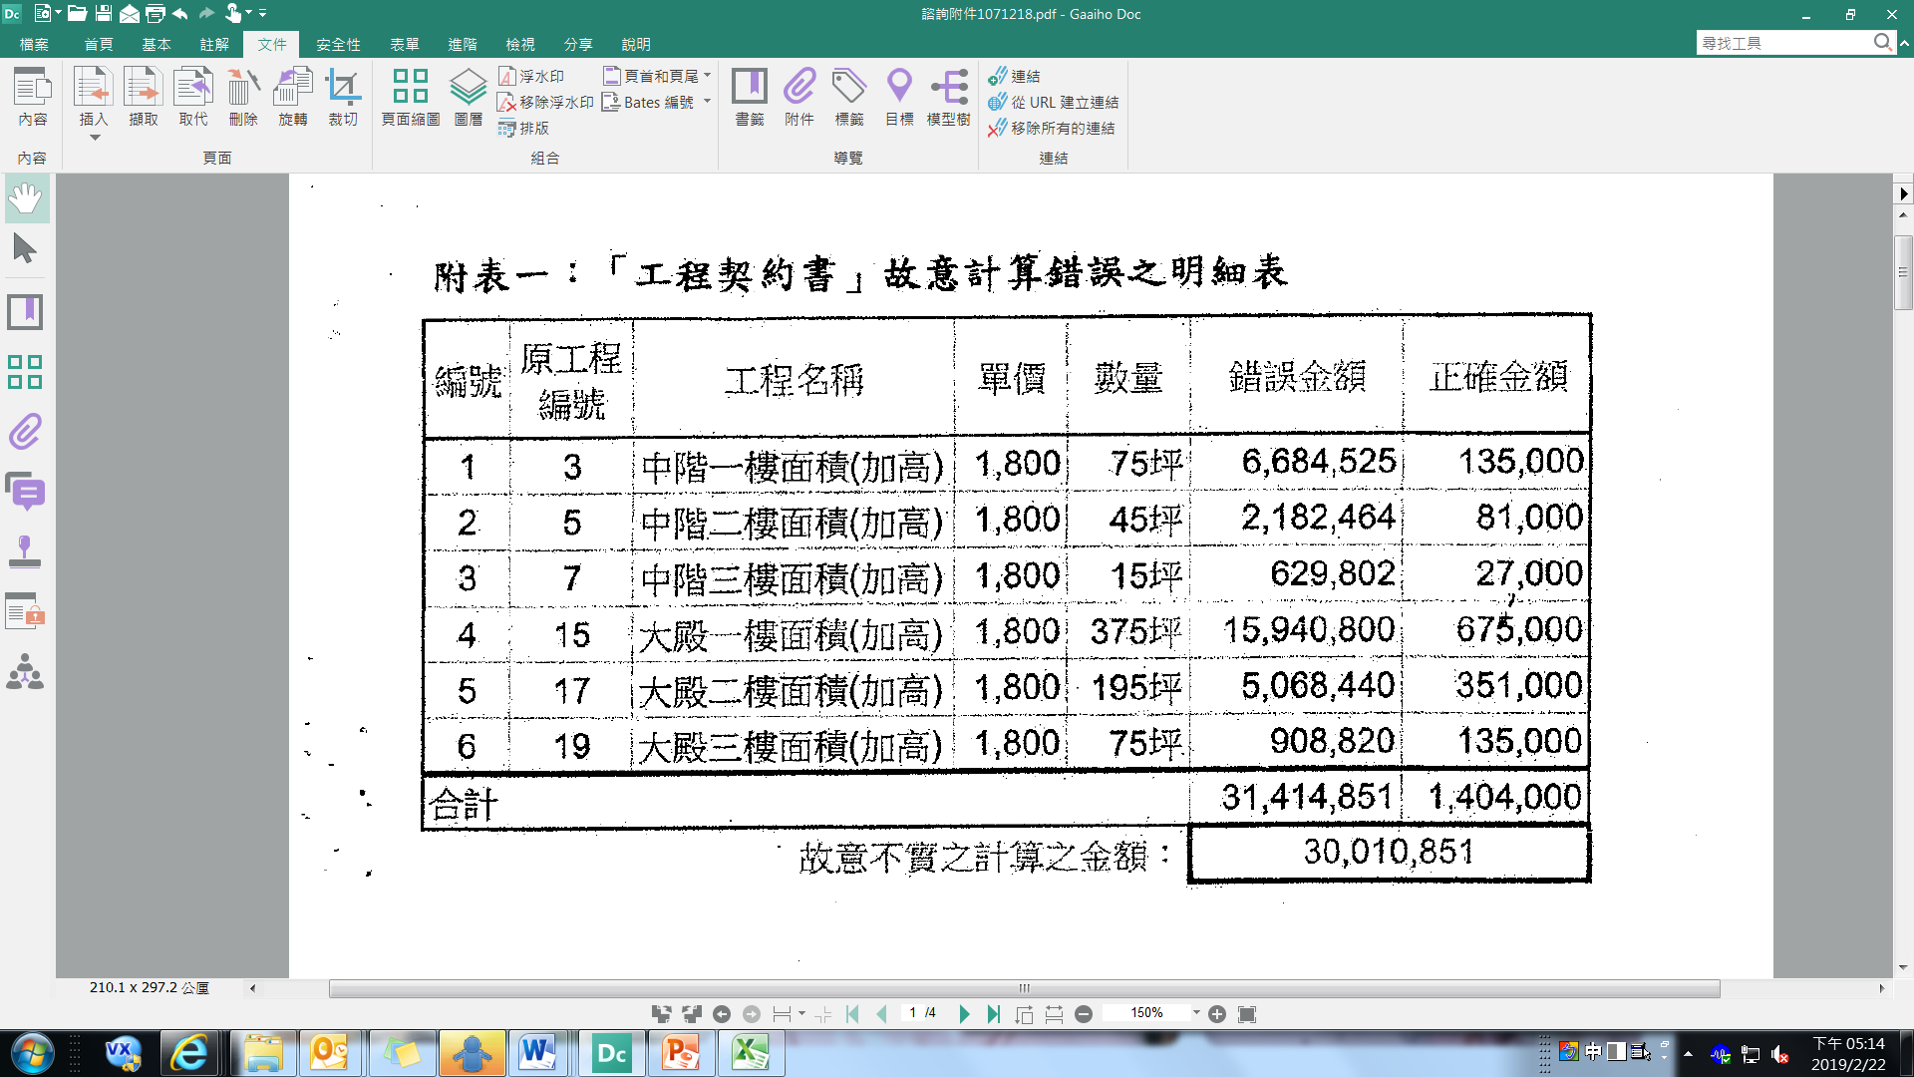

資料來源：陳訴人提供。

表2 碧雲禪寺「切結書」計算錯誤明細表

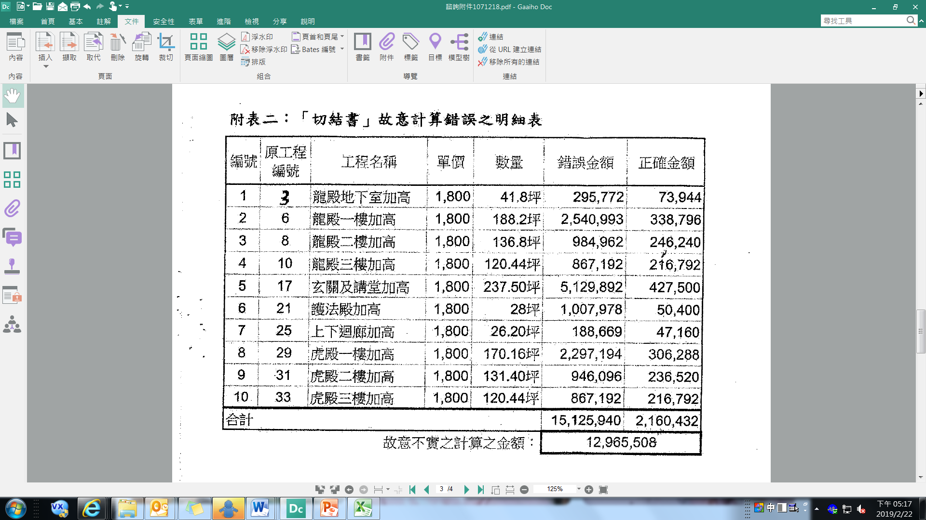

資料來源：陳訴人提供。

根據陳訴人陳稱，魏姓建商於「第1期營建工程實丈面積計算表」，將實際施作面積4,559.61平方公尺，不實測量為5,816.92平方公尺，溢算達380坪之面積，且按上開統計資料顯示，碧雲禪寺「工程契約書」計算錯誤之金額高達3千餘萬、「切結書」計算錯誤金額高達1千餘萬，其問題何在？又本院於107年11月22日現地履勘時，地方人士更陳情本案涉及納骨塔利益，各方關係人疑似勾結串通，興建、訴訟過程疑點重重。是本案究屬單純之財務糾紛？抑或有計畫之詐欺吞占？訴訟過程有無遭人刻意誤導、欺瞞？相關機關允應進一步依法查明妥處。

再者，碧雲禪寺擴建之1層4公尺高、面積747.5平方公尺，以及2層15公尺高、面積5,300平方公尺等2棟磚石造建築係屬新建違章建築，經彰化縣政府於107年10月10日拆除完畢，拆除費用490萬元，因違建人並未繳納，該府遂於同年月16日移送法務部行政執行署彰化分署強制行政執行。據該分署表示，該行政執行事件(移送案號：221I01031072001號)已於108年01月15日詢價完畢，至於本案是否暫緩拍賣，依強制執行法第10條規定，其決定權係彰化縣政府職權等語。

綜上，碧雲禪寺為彰化二水地區信仰中心之一，卻疑似遭魏姓建商利用工程款糾紛巧取豪奪，改作中共愛國基地，除播放中華人民共和國國歌、升降中華人民共和國國旗及黨旗、宣示向中華人民共和國效忠外，更移除寺中佛像、文物及信眾長生祿位，嚴重影響當地社會文化及地方百年信仰。法務部允宜針對本案相關疑點查明處理，彰化縣政府亦應加強寺廟管理，並研議依監督寺廟條例第7條、第10條、第11條規定辦理，積極尋求適法途徑，還給碧雲禪寺清修之空間。

本案魏姓建商多次對外表示要消滅中華民國，如「願裡應外合，靜待大陸王師駕臨」、「自己從來就不承認中華民國政權的存在，他在進行的就是『推翻中華民國』的工作」、「希望把二水基地做為井岡山基地，等待大陸早日解放臺灣收復國土」，似有逾越言論自由、破壞自由民主憲政秩序、危害國家安全之疑慮。法務部允應以本案為鑑，釐清言論自由與國家安全分際，加強民主防衛機制與教育，以確保我國民主憲政秩序。

按言論自由有實現自我、溝通意見、追求真理、滿足人民知的權利，形成公意，促進各種合理的政治及社會活動之功能，乃維持民主多元社會正常發展不可或缺之機制，其以法律加以限制者，自應符合比例原則之要求。然政府應保障人民生命、身體、自由、財產及名譽遭受侵害，並維護公共秩序，確保社會安寧，是凡違反社會秩序維護法所規定禁止之行為：散佈謠言，足以影響公共之安寧；於公共場所任意聚眾意圖滋事，有妨害公共秩序之虞，經命解散而不解散；主持、操縱或參加不良組織有危害社會秩序；藉端滋擾公共場所；於公共場所滋事不聽禁止者，均應社會秩序維護法予以處罰。甚若進而在主觀要件上，有破壞國體，竊據國土，或以非法之方法變更國憲，顛覆政府之意圖，而在客觀行為上，以強暴或脅迫著手實行者，更得依現行刑法第100條規定處罰，以達維護國家安全之目的。是雖我國現行法制支持言論自由之保障，然就任何破壞社會秩序之行為，亦均應依法進行追訴及處罰。

查魏氏掌控碧雲禪寺後，將原址更名為中共愛國基地，號召統派各界人士參加中共五星旗升旗活動，並將該處當成中國井崗山，強調自己就是要推動社會主義理念，促進兩岸統一。然而，根據媒體報導，魏姓建商多次主張要消滅中華民國，並發表分裂國土或武力威脅恫嚇等言論，如「願裡應外合，靜待大陸王師駕臨」、「自己從來就不承認中華民國政權的存在，他在進行的就是『推翻中華民國』的工作」、「希望把二水基地做為井岡山基地，等待大陸早日解放臺灣收復國土」等(如下表)，其言行有無逾越言論自由，進而危害國家安全，不無疑慮。

表3 媒體報導魏姓建商相關言行一覽表
報導  日期 | 報導摘要及出處
106.  01.  03 | 建商董事長魏明仁日前取得彰化碧雲禪寺的所有權後，將當地改造成「中華人民共和國社會主義民族思想愛國基地」，還在元旦時升起對岸五星旗。他2日接受大陸官媒採訪時，指出自己最大的願望就是「裡應外合，靜待大陸王師駕臨」。  ETtoday新聞雲  彰化升五星旗受陸媒專訪 魏明仁：裡應外合，靜待王師駕臨  https://www.ettoday.net/news/20170103/841868.htm
107.  09.  20 | 60歲的魏明仁向紐時表示：「我要向全世界與全中國宣告，我決心帶領台灣省人民和我們的祖國統一。」他說，在台灣升五星旗是責任所在，「世界沒有任何國家和勢力能阻止我們統一」。  報導寫道，若在數十年前的台灣，魏明仁所作所為肯定會被視為叛國。如今，台灣民主蓬勃發展，言論自由受到充分保障。  儘管如此，台灣社會仍對中共深感懷疑。報導說，即使沒有證據顯示中國政府涉及碧雲禪寺爭議，當地人仍懷疑，魏明仁扮演北京當局代理人角色，特別是中國近來被控試圖干預加拿大、澳洲與紐西蘭等國內政，外界對中國影響力的疑慮不斷加深。  魏明仁否認中國勢力在背後運作，堅稱改造佛寺是個人想法，花的也是自己從事營建多年累積的資金。但紐時提到，魏明仁取得碧雲禪寺產權的手法，讓此事顯得極不單純。  中央社  彰化碧雲禪寺升五星旗 紐時關注中國影響力  https://www.cna.com.tw/news/aipl/201809200015.aspx
107.  09.  21 | 建商魏明仁取得「碧雲禪寺」的產權，卻在百年佛寺上插滿五星旗，甚至將廟更名成愛國教育基地，成為大違建，讓當地居民相當困擾。今（21）日彰化縣府人員硬起來，到場斷水斷電，魏明仁見狀竟恐嚇，「誰敢來動我，絕對會被祖國嚴懲」，甚至在現場爆發肢體衝突，出拳毆打縣府建設處人員，其中建設處董姓科員倒地，嘴角受傷，目前魏明仁已被警方帶往派出所做筆錄。  魏明仁表示，這個碧雲禪寺是他合法取得，也有法院點交，誰敢來斷水、斷電，動他的財產，在台灣被統一後，這些人一定會被祖國嚴懲，「敢」就來。並表示，自己從來就不承認中華民國政權的存在，他在進行的就是「推翻中華民國」的工作。  SETN三立新聞網  共產廟斷水電爆衝突！魏明仁「暴氣」揮拳毆科員遭警逮  https://www.setn.com/News.aspx?NewsID=432801&from=y
107.  09.  21 | 建設局人員，來到碧雲禪寺貼斷水斷電公告，突然所有權人魏明仁上前撕毀公告，還丟往建設局人員的臉上，縣府再貼，他又再撕。  魏明仁：「中華民國是偽政權。」  接連兩次撕掉公告，但建設局照樣執行公務，魏明仁情緒激動起來，朝對方揮了一拳。  SETN三立新聞網  太超過！遭魏明仁暴力毆倒「嘴見血」 科員擬提告妨礙公務  https://www.setn.com/News.aspx?NewsID=432846&from=y
107.  09.  21 | 魏明仁從此樹立起鮮明政治立場，去年元旦，魏明仁在碧雲禪寺，上午10點01分，寓意大陸國慶日10月1日，舉行中華人民共和國國旗及中國共產黨黨旗升旗典禮，受訪還表示，在台灣生活非常痛苦，希望把二水基地做為井岡山基地，等待大陸早日解放台灣收復國土。  中時電子報  不滿藍綠 魏明仁獨樹一幟  https://www.chinatimes.com/newspapers/20180922000522-260106
107.  09.  22 | 台灣護樹團體聯盟義工「護樹老娘」在臉書 po 出一張照片，右邊為被偽裝成中共在台基地的「碧雲禪寺」，而左邊白色鐵皮屋則是廟中尼姑們被趕出來的落腳處，接著陸續發文揭發魏明仁的蠻橫行徑。她說，尼姑們遭遇到魏明仁的巧取豪奪根本無計可施，魏的手下時常恐嚇尼姑，尼姑要回家時還阻攔用大燈照她們，甚至還把佛像丟出去，並恐嚇鄉民要小心。  今日新聞NOWnews  魏明仁護「五星廟」出手打人！她揭發更惡毒內幕  https://www.nownews.com/news/20180922/2978656/
107.  09.  22 | 彰化縣二水鄉碧雲禪寺被營造商魏明仁插上五星旗，該寺涉有違建，彰化縣政府21日下午建設處帶領台電人員執行斷水斷電，未料執行到一半，魏明仁突然對董姓科員揮拳，造成董員下巴受傷、牙齒流血，還當眾恐嚇《自由時報》記者說：「將來統一之後，第一個槍斃你！」警方依妨害公務現行犯將魏明仁逮捕，魏明仁被逮後竟在警局滑起手機，一點都不當一回事。  ETtoday新聞雲  碧雲禪寺遭斷電 魏明仁打傷公務員 恐嚇槍斃《自由》記者  https://www.ettoday.net/news/20180922/1264333.htm
107.  09.  22 | 魏明仁說，台灣所有媒體報導都失衡圍剿二水基地，他將以軍人最高標準要求來執行二水基地政治宣示的任務（共產主義），將會贏得最後勝利，他不承認這個政府，縣府昨的斷水斷電程序違法，他是軍人出身，不管生活環境如何惡劣，他一定會克服，大家不用擔心，至於縣府要做什麼動作，他都暸若指掌，也都作好應對的準備。他也強調，執行斷水電後，就成為二水基地的敵人，將不會正式公開道歉，因為這是政治表態的動作。  蘋果即時  共產廟廟主毆官員交保 嗆「基地敵人」不必道歉  https://tw.news.appledaily.com/local/realtime/20180922/1434582
107.  09.  25 | 預計明天上午拆除的共產基地彰化縣二水鄉碧雲禪寺，今早再度升起五星旗，雖然這是該基地最後一次升旗，但所有權人魏明仁在今天升旗典禮中表示要「不屈不撓」，戰場戰役可以是階段性的，縱使短暫遭「敵孽」破壞或陣地失陷，但會暫時轉移勢力、保存實力，準備待續、東山再起，但保證五星紅旗會永遠飄揚在台灣寶島。……今天約有20多人來參加升旗活動，包括許多支持者與中國新住民，魏明仁親自整隊、呼口號，主持升旗典禮，眾人一起高唱中國國歌《義勇軍進行曲》，他並訓話表示，希望支持者「暫時忍耐」，並呼口號「中國共產黨萬歲！毛澤東思想萬歲！中華人民共和國萬歲！中華民族萬歲萬萬歲！」……魏明仁說「今天的升旗典禮具有歷史意義！」並要大家「暫時忍耐，一切行動聽指揮、聽黨的指揮」，並對中國大陸嫁到台灣的新住民說「二水基地不會被擊倒，永遠是你們在台灣的祖國娘家」他說「全台的台獨妖孽都敵不過我，今天你有槍桿子，明天我就用槍桿子掃到你」。……魏明仁並大罵彰化縣長魏明谷是「魏家敗類」，只魏明谷用違法手段侵犯、糟蹋、破壞，這筆帳將加諸在魏明谷全家族身上。也有陸配說「兩岸一家親」，不希望兄弟打架，但其他陸配說，台灣一直挑釁，大陸不是不敢打，現在是一定會打。  蘋果即時  碧雲禪寺最後一次升五星旗 魏明仁：會東山再起  https://tw.appledaily.com/new/realtime/20180925/1435808/

資料來源：本院蒐集彙整。

本院於107年12月18日及25日舉辦諮詢會議，據與會專家學者指出：

魏姓建商自認為是中華人民共和國的人民?臺灣屬於中華人民共和國?所在的地方是中華人民共和國的土地? 如果這些都肯定，這和司法院釋字第644號解釋所討論的主張共產主義是不一樣的行為。這個個案是很具體地承認中華人民共和國是臺灣省的母國。這可能也同時否認中華民國存在，主張自己不是中華民國的國民。如果依照憲法增修條文第5條第5項規定，政黨的違憲條件是危害中華民國的存在和自由民主憲政秩序。在這裡雖然不是檢討政黨的行為，而是檢視個人的行為，但危害中華民國的存在和自由民主憲政秩序顯然是憲法認為重要的違憲行為。那麼如果中華民國不存在，是否等於中華民國的安全受到危害?而中華人民共和國不是一個實施自由民主憲政體制的國家是很清楚的，所以魏姓建商個人的言行，可以認為會危害中華民國的存在和自由民主憲政秩序。

國家安全法第2條之1規定，人民不得為外國或大陸地區行政、軍事、黨務或其他公務機構或其設立指定機構或委託之民間團體刺探、蒐集、交付或傳遞關於公務上應秘密之文書、圖畫、消息或物品，或發展組織。其中發展組織這個要件可能符合，因為替中國共產黨在臺灣發展組織，促成中華人民共和國統一臺灣省，的確是魏姓建商所宣示的目標，而他也設立了基地，已經著手實施。國家安全法第5條之1意圖危害國家安全或社會安定，違反第2條之1規定者，處5年以下有期徒刑或拘役，得併科1百萬元以下罰金。需要解釋的是是否意圖危害國家安全或社會安定。讓中華民國消失，很難說不會危害中華民國的安全。

魏姓建商大膽到這樣的程度，是怎麼造成的？根本的原因在於中華人民共和國雖然是一個否認中華民國、否認在臺灣有一個國家、對中華民國和臺灣充滿敵意的國家，但卻和臺灣人民有密切且頻繁的往來，以致於不認為主張要和這個敵對國家站在一起，是背叛自己的國家。這種敵我難分的價值混淆，長期存在臺灣社會。而警察認為這樣的行為只是一種表意行為，受言論自由保護，除了同樣的理由之外，因為過去的威權統治，利用嚴刑峻罰、以法律為工具對付異己的紀錄斑斑可考，以致於類似國家安全法這樣規定沒有法律的公信力，縱使是公職人員、維護治安的警察也不會想要適用這樣的規定處理類似本件的案件，否則好像在進行政治迫害。這同樣是一種價值混淆的現象。當然，敵國的概念是一個動態的概念，宣告某個國家是敵國，也是很危險的，和一般社會生活一樣，把某人標視為敵人，可能會孤立自己。在全球化的時代，面臨經濟利益與國家安全，容易敵我不分。敵國可以在一瞬間形成，原本友善的國家，因為一個貿易爭執，就可以成為敵對國家。監察院或許可以考慮督促教育部檢討教育政策，喚醒國民危機感與敵我意識，是非常重要的。這樣的教育政策與言論自由當然沒有矛盾。更應該要求行政權對於上述這種價值混淆的現象，進行價值重構的工程，這可以從國家教育政策有無違憲，有無違反基本國策切入。

上面這種價值混淆的情況，當然更需要從法規範結構上面去處理。透過法規範建立不法意識。國家安全法雖然是為了處理解嚴後的社會狀況而制定，但仍舊有威權時代的思考，有必要重新檢視修正。至於德國因為納粹黨和共產黨的歷史經驗所制定的防衛性民主機制，重點在於防衛自由民主憲政秩序，這其實就是德國基本法防衛性民主以及刑法內亂罪的界定方式。(納粹與共產黨也因此被界定為絕對的惡)或許監察院可以請立法機關重新檢視憲法及相關法規。以自由民主憲政秩序為基本價值取向，劃定背叛國家忠誠的界限。這是一個判別憲法界線的標準。例如在刑法第100條以自由民主憲政秩序的危害界定內亂罪。

本院另於108年1月28日辦理約詢，法務部政務次長蔡碧仲明白表示：「本案言行確實有顛覆政府之疑慮，非屬單純的言論自由範疇，我們處理這樣有問題的案子，希望能蒐集完整的證據，讓本案產生實質效果，而非不了了之(如不起訴)，讓魏氏更增氣焰。……很多犯罪行為是被鼓勵出來的，一個案件可能會因司法失能，導致民眾對政府不信任。……檢調與司法如何積極合作，可以避免許多社會爭議擴大。而借鏡本案，現在已有一個機制在處理。……我也主張要儘速完成相關法制作業。」

綜上，本案魏姓建商多次對外表示要消滅中華民國，如「願裡應外合，靜待大陸王師駕臨」、「自己從來就不承認中華民國政權的存在，他在進行的就是『推翻中華民國』的工作」、「希望把二水基地做為井岡山基地，等待大陸早日解放臺灣收復國土」，似有逾越言論自由、破壞自由民主憲政秩序、危害國家安全之疑慮。法務部允應以本案為鑑，釐清言論自由與國家安全分際，加強民主防衛機制與教育，以確保我國民主憲政秩序。

本案魏姓建商除發表顛覆國家言論外，亦與中國共產黨中央委員會統一戰線工作部、中國致公黨、中國人民解放軍退役人士有所聯繫，其中有無為大陸地區發展組織、意圖危害國家安全或社會安定情事，應予正視。國家安全局允應追查魏氏背後資金來源與相關組織聯繫情形，積極依法處理，以確保國家安全與社會安定。

安全為國家發展之基石，人民安居樂業之保障。而國家安全局身為情報機關，綜理國家安全情報工作，對於臺灣地區安全、大陸地區情報工作負統合指導、協調、支援之責，故應針對涉有影響國家安全或利益之資訊進行蒐集、處理及掌握，並將涉及違法具體情事，送請司法權責機關依法偵處。

按國家安全法第2條之1規定：「人民不得為外國或大陸地區行政、軍事、黨務或其他公務機構或其設立、指定機構或委託之民間團體刺探、蒐集、交付或傳遞關於公務上應秘密之文書、圖畫、消息或物品，或發展組織。」同法第5條之1第1項規定：「意圖危害國家安全或社會安定，違反第2條之1規定者，處5年以下有期徒刑或拘役，得併科新台幣1百萬元以下罰金。」中華民國刑法第100條規定：「(第1項)意圖破壞國體，竊據國土，或以非法之方法變更國憲，顛覆政府，而以強暴或脅迫著手實行者，處7年以上有期徒刑；首謀者，處無期徒刑。(第2項)預備犯前項之罪者，處6月以上5年以下有期徒刑。」同法第104條規定：「(第1項)通謀外國或其派遣之人，意圖使中華民國領域屬於該國或他國者，處死刑或無期徒刑。(第2項)前項之未遂犯罰之。(第3項)預備或陰謀犯第1項之罪者，處3年以上10年以下有期徒刑。」

據悉，魏姓建商多次表示要裡應外合，推翻中華民國，背後疑似有中國共產黨中央委員會統一戰線工作部、大陸致公黨、聖文山、天威山、威龍山支助，以及解放軍退役人士協助募款，在臺結合愛國同心會、統派人士、臺灣致公黨為中國發展組織。

本院於107年12月18日及25日諮詢專家學者指出：「鼓吹分裂、煽動仇恨言論，並配合升五星旗這樣的行為，是有敏感性的，會刺激別人，因此需要節制，……這樣的問題不能只以言論自由處理，要進一步了解魏氏背後資金流向，以法律處理。……國家安全法第2條之1規定，人民不得為外國或大陸地區行政、軍事、黨務或其他公務機構或其設立指定機構或委託之民間團體刺探、蒐集、交付或傳遞關於公務上應秘密之文書、圖畫、消息或物品，或發展組織。其中發展組織這個要件可能符合，因為替中國共產黨在臺灣發展組織，促成中華人民共和國統一臺灣省，的確是魏姓建商所宣示的目標，而他也設立了基地，已經著手實施。國家安全法第5條之1意圖危害國家安全或社會安定，違反第2條之1規定者，處5年以下有期徒刑或拘役，得併科1百萬元以下罰金。需要解釋的是是否意圖危害國家安全或社會安定。讓中華民國消失，很難說不會危害中華民國的安全。」

綜上，本案魏姓建商除發表顛覆國家言論外，亦與中國共產黨中央委員會統一戰線工作部、中國致公黨、中國人民解放軍退役人士有所聯繫，其中有無為大陸地區發展組織、意圖危害國家安全或社會安定情事，應予正視。國家安全局允應追查魏氏背後資金來源與相關組織聯繫情形，積極依法處理，以確保國家安全與社會安定。

處理辦法：

調查意見一，函請彰化縣政府檢討改進見復。

調查意見二，函請法務部檢討改進見復。

調查意見三，函請國家安全局檢討改進見復。

影附調查意見一，函請法務部針對碧雲禪寺工程契約書、切結書金額計算錯誤疑義及委任律師是否失職部分依法處理見復。

影附調查意見，函復陳訴人。

檢附派查函及相關附件，送請司法及獄政委員會、內政及少數民族委員會、國防及情報委員會聯席會議處理。

調查委員：張武修
陳師孟
高涌誠

建國科技大學通識教育中心(民107)，「彰化縣暫定古蹟及列冊追蹤案件(8處)先期基礎調查研究計畫-二水碧雲禪寺期末報告書」參照。
根據今日新聞NOWnews107年9月22日「魏明仁護『五星廟』出手打人！她揭發更惡毒內幕」報導指出：「魏的手下時常恐嚇尼姑，尼姑要回家時還阻攔用大燈照她們，甚至還把佛像丟出去，並恐嚇鄉民要小心。」https://www.nownews.com/news/20180922/2978656/，108年2月14日搜尋。
社會秩序維護法第73條規定：「有左列各款行為之一者，處新臺幣6千元以下罰鍰：……四、污損祠宇、教堂、墓碑或公眾紀念之處所或設施者。」
監督寺廟條例第7條規定：「住持於宣揚教義修持戒律，及其他正當開支外，不得動用寺廟財產之收入。」
監督寺廟條例第10條規定：「寺廟應按其財產情形，興辦公益或慈善事業。」
監督寺廟條例第11條規定：「違反本條例第5條、第6條或第10條之規定者，該管官署得革除其住持之職，違反第7條、第8條之規定者，得逐出寺廟或送法院究辦。」
司法院釋字第644號解釋文：「人民團體法第2條規定：『人民團體之組織與活動，不得主張共產主義，或主張分裂國土。』同法第53條前段關於「申請設立之人民團體有違反第2條……之規定者，不予許可」之規定部分，乃使主管機關於許可設立人民團體以前，得就人民『主張共產主義，或主張分裂國土』之政治上言論之內容而為審查，並作為不予許可設立人民團體之理由，顯已逾越必要之程度，與憲法保障人民結社自由與言論自由之意旨不符，於此範圍內，應自本解釋公布之日起失其效力。」

